**การเชื่อมต่อMySql_JDBCNetBean8-2**

**แตกไฟล์ mysql-connector-java-5.1.44.zip ที่ไดจากการ Download มา จะได้ไดเรกทอรีและไฟล์ออกมา**

**ให้ก็อปปี้ ทั้งไดเรกทอรี ไปใส่ในไดเรกทอรีที่ติดตั้งโปรแกรมจาวา jdk1.8 เช่น**

**C:\Program Files\Java\jdk1.8.0_144\jre\lib\ext**

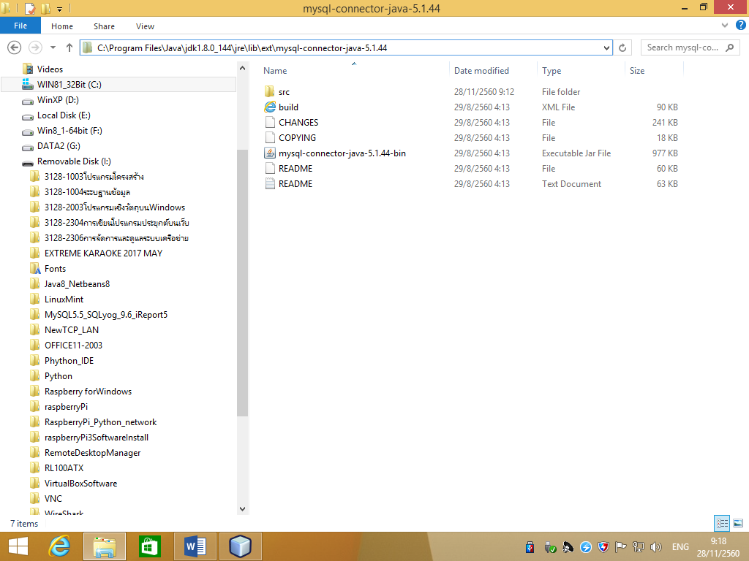

**Mysql มี username: root , password: root**

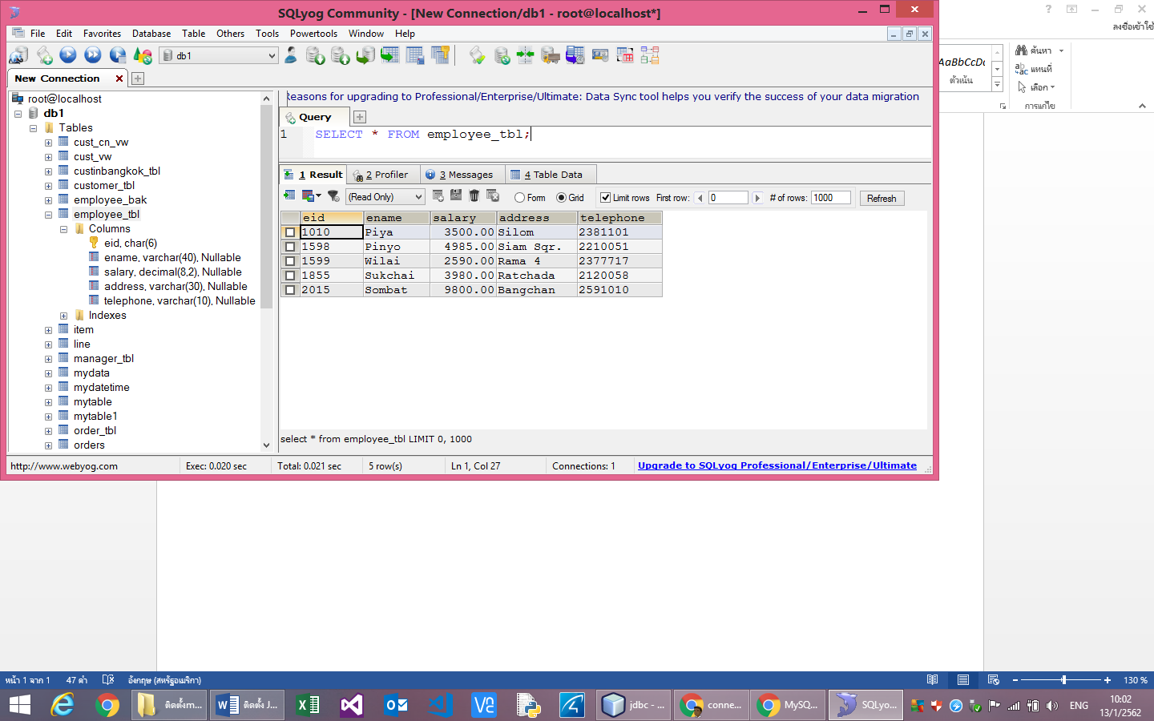**สร้างฐานข้อมูลชื่อ db1 และเทเบิลชื่อ employee_tbl ด้วย SQLyog**

**การติดต่อกับฐานข้อมูล มี 4 ขั้นตอนคือ**

**1.โหลดคลาสไดรฟ์เวอร์ที่ ได้ติดตั้งไว้ C:\Program Files\Java\jdk1.8.0_131\jre\lib\ext\mysql-connector-java-5.1.44-bin.jar**

**โค้ด**

**Class.forName("org.gjt.mm.mysql.Driver");**

**2.เปิดการเชื่อมต่อไปยังฐานข้อมูลที่ต้องการ ด้วย localhost : Port, username , password**

**โค้ด**

**Connection mycon =**

**DriverManager.getConnection("jdbc:mysql://localhost:3306/db1?user=root&password=root");**

**3.ติดต่อฐานข้อมูลโดยใช้คำสั่ง SQL**

**โค้ด**

**Statement stmt =mycon.createStatement();**

**ResultSet myresult= stmt.executeQuery("SELECT * FROM employee_tbl");**

**4.จัดการกับผลลัพธ์ที่ได้จากคำสั่ง SQL**

**โค้ด**

**Statement stmt =mycon.createStatement();**

**ResultSet myresult= stmt.executeQuery("SELECT * FROM employee_tbl");**

**while (myresult.next()){**

**out.print(myresult.getString("eid"));**

**out.println(myresult.getString("ename"));**

**}**

**ตัวอย่าง สร้างโปรเจ็กต์ชื่อ connectDB ไฟล์ NewJFrame1.java**

**import java.sql.* ;**

**public class NewJFrame1 extends javax.swing.JFrame {**

**public NewJFrame1() {**

**initComponents();**

**}**

**private void jButton1ActionPerformed(java.awt.event.ActionEvent evt) {**

**try{**

**Class.forName("org.gjt.mm.mysql.Driver");**

**Connection mycon=DriverManager.getConnection("jdbc:mysql://localhost:3306/db1","root","root");**

**Statement stmt =mycon.createStatement();**

**ResultSet myresult= stmt.executeQuery("SELECT * FROM employee_tbl");**

**if(myresult!=null){**

**System.out.println(" แสดงข้อมูลจากตาราง employee_tbl ");**

**System.out.println("รหัส"+"\tชื่อพนักงาน"+"\tเงินเดือน");**

**}**

**while (myresult.next()){**

**System.out.print(myresult.getString("eid")+"\t");**

**System.out.print(myresult.getString("ename")+"\t\t");**

**System.out.println(myresult.getString("salary"));**

**}**

**stmt.close();**

**mycon.close();**

**}**

**catch(ClassNotFoundException e){**

**System.out.println("ไม่พบไดรฟ์เวอร์ของฐานข้อมูลที่ใช้ติดต่อ");**

**}**

**catch(SQLException e){**

**System. out.println("ไม่สามารถติดต่อกับฐานข้อมูลได้");**

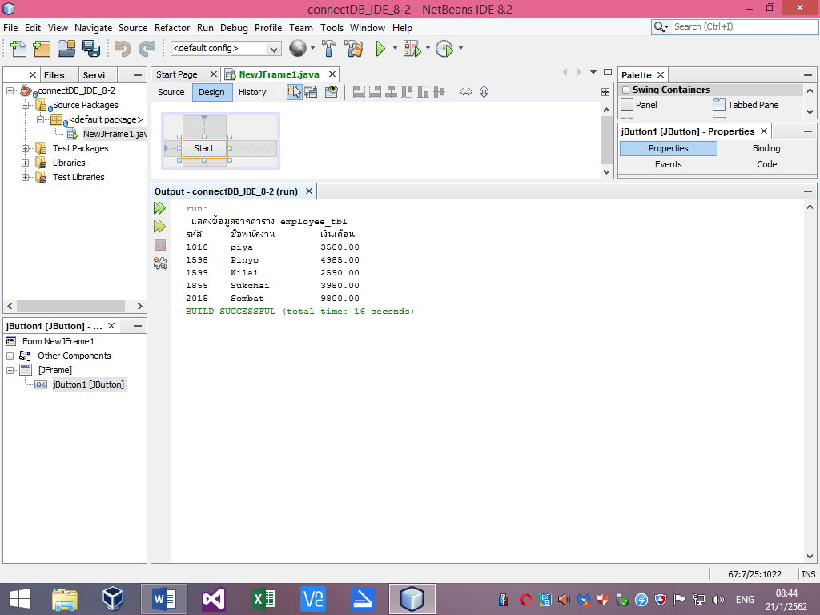 **}**

**}**

**เมื่อรันไฟล์ NewJFrame1.java**

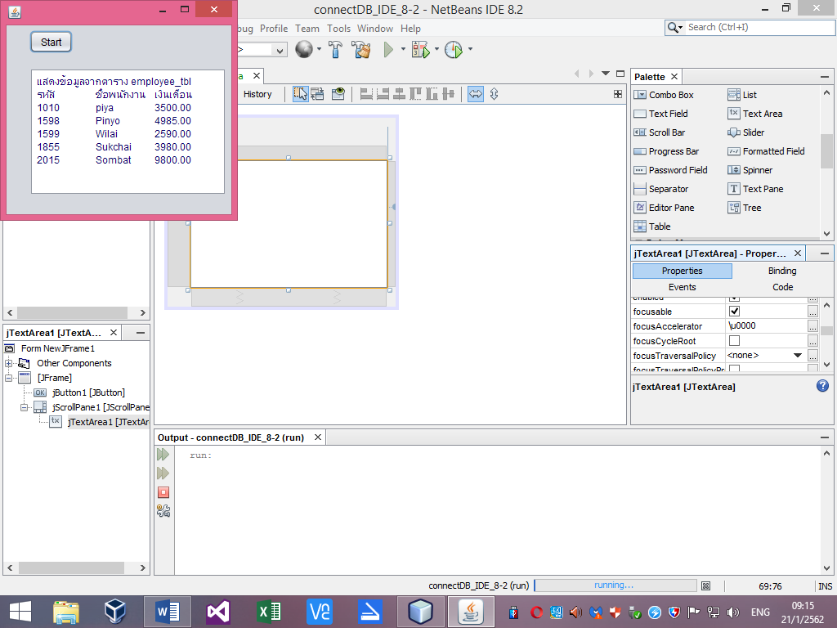 **หากต้องการแสดงข้อมูลออกที่ jTextArea**

**import java.sql.* ;**

**private void jButton1ActionPerformed(java.awt.event.ActionEvent evt) {**

**jTextArea1.setText("");**

**try{**

**Class.forName("org.gjt.mm.mysql.Driver");**

**Connection mycon=DriverManager.getConnection("jdbc:mysql://localhost:3306/db1","root","root");**

**Statement stmt =mycon.createStatement();**

**ResultSet myresult= stmt.executeQuery("SELECT * FROM employee_tbl");**

**if(myresult!=null){**

**jTextArea1.setText(jTextArea1.getText()+"แสดงข้อมูลจากตาราง employee_tbl"+"\r\n");**

**jTextArea1.setText(jTextArea1.getText()+"รหัส"+"\tชื่อพนักงาน"+"\tเงินเดือน"+"\r\n");**

**}**

**while (myresult.next()){**

**jTextArea1.setText(jTextArea1.getText()+myresult.getString("eid")+"\t");**

**jTextArea1.setText(jTextArea1.getText()+myresult.getString("ename")+"\t");**

**jTextArea1.setText(jTextArea1.getText()+myresult.getString("salary")+"\r\n");**

**}**

**stmt.close();**

**mycon.close();**

**}**

**catch(ClassNotFoundException e){**

**System.out.println("ไม่พบไดรฟ์เวอร์ของฐานข้อมูลที่ใช้ติดต่อ");**

**}**

**catch(SQLException e){**

**System. out.println("ไม่สามารถติดต่อกับฐานข้อมูลได้");**

**}**

**}**

**หากต้องการแสดงข้อมูล 2 เทเบิล employee_tbl และcustomer_tbl ออกที่ jTextArea1และ jTextArea2**

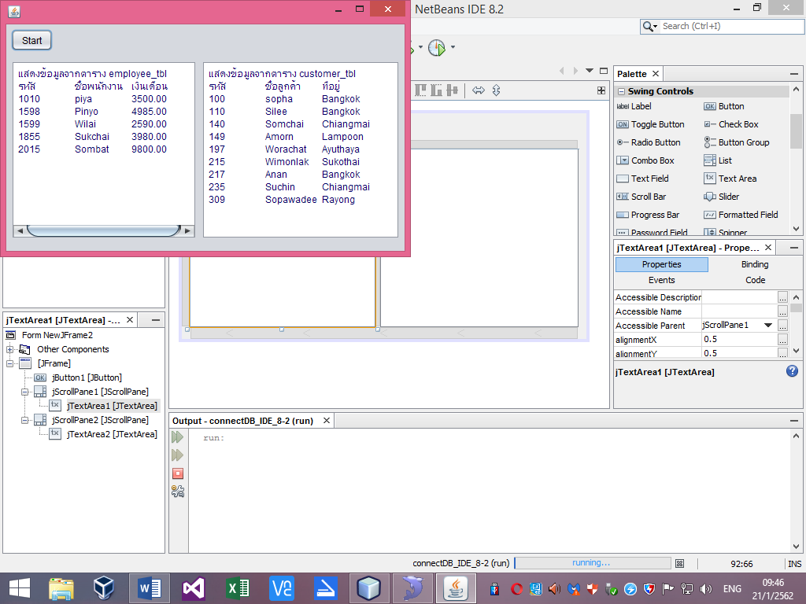

**import java.sql.* ;**

**import javax.swing.JOptionPane;**

**private void jButton1ActionPerformed(java.awt.event.ActionEvent evt) {**

**jTextArea1.setText(""); jTextArea2.setText("");**

**try{**

**Class.forName("org.gjt.mm.mysql.Driver");**

**Connection mycon=DriverManager.getConnection("jdbc:mysql://localhost:3306/db1","root","root");**

**Statement stmt =mycon.createStatement();**

**ResultSet myresult= stmt.executeQuery("SELECT * FROM employee_tbl");**

**if(myresult!=null){**

**jTextArea1.setText(jTextArea1.getText()+"แสดงข้อมูลจากตาราง employee_tbl"+"\r\n");**

**jTextArea1.setText(jTextArea1.getText()+"รหัส"+"\tชื่อพนักงาน"+"\tเงินเดือน"+"\r\n");**

**}**

**while (myresult.next()){**

**jTextArea1.setText(jTextArea1.getText()+myresult.getString("eid")+"\t");**

**jTextArea1.setText(jTextArea1.getText()+myresult.getString("ename")+"\t");**

**jTextArea1.setText(jTextArea1.getText()+myresult.getString("salary")+"\r\n");**

**}**

**Statement stmt2 =mycon.createStatement();**

**ResultSet myresult2= stmt2.executeQuery("SELECT * FROM customer_tbl");**

**if(myresult2!=null){**

**jTextArea2.setText(jTextArea2.getText()+"แสดงข้อมูลจากตาราง customer_tbl"+"\r\n");**

**jTextArea2.setText(jTextArea2.getText()+"รหัส"+"\tชื่อลูกค้า"+"\tทีอยู่"+"\r\n");**

**}**

**while (myresult2.next()){**

**jTextArea2.setText(jTextArea2.getText()+myresult2.getString("cid")+"\t");**

**jTextArea2.setText(jTextArea2.getText()+myresult2.getString("cname")+"\t");**

**jTextArea2.setText(jTextArea2.getText()+myresult2.getString("address")+"\r\n");**

**}**

**stmt.close(); stmt2.close();**

**mycon.close();**

**}**

**catch(ClassNotFoundException e){**

**JOptionPane.showMessageDialog(this,"ไม่พบไดรฟ์เวอร์ของฐานข้อมูลที่ใช้ติดต่อ");**

**}**

**catch(SQLException e){**

**JOptionPane.showMessageDialog(this,"ไม่สามารถติดต่อกับฐานข้อมูลได้");**

**}**

**}**

**การสร้างเทเบิลชื่อ member ในฐานข้อมูล electronic**

**ตัวอย่าง สร้างเทเบิลชื่อ member ในฐานข้อมูล electronic**

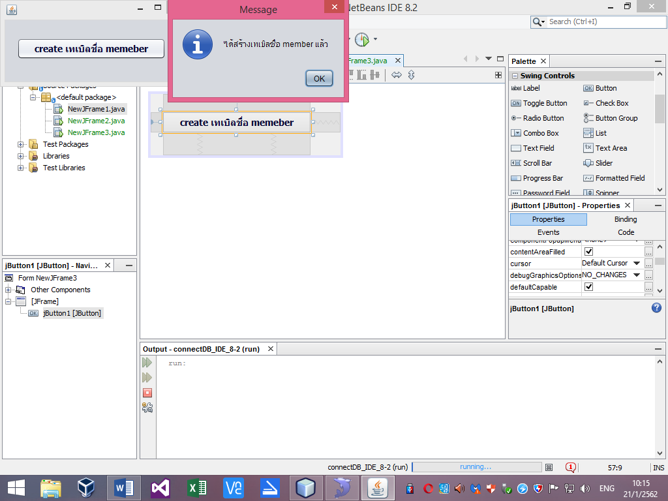

**java.sql.* ;**

**import javax.swing.JOptionPane;**

**private void jButton1ActionPerformed(java.awt.event.ActionEvent evt) {**

**try{**

**Class.forName("org.gjt.mm.mysql.Driver");**

**Connection mycon=DriverManager.getConnection("jdbc:mysql://localhost:3306/electronic","root","root");**

**Statement stmt;**

**stmt = mycon.createStatement();**

**//จัดการสร้างเทเบิลชื่อ member จากคำสั่ง SQL**

**stmt = mycon.createStatement();**

**//stmt.executeUpdate("DROP TABLE member"); //ลบเทเบิล member**

**stmt.executeUpdate("CREATE TABLE member (id INT AUTO_INCREMENT PRIMARY KEY, name VARCHAR(60))");**

**stmt.close();**

**mycon.close();**

**JOptionPane.showMessageDialog(this,"ได้สร้างเทเบิลชื่อ member แล้ว");**

**}**

**catch(ClassNotFoundException e){**

**JOptionPane.showMessageDialog(this,"ไม่พบไดรฟ์เวอร์ของฐานข้อมูลที่ใช้ติดต่อ");**

**}**

**catch(SQLException e){**

**JOptionPane.showMessageDialog(this,"ไม่สามารถติดต่อกับฐานข้อมูลได้");**

**}**

**}**

**หากต้องการลบเทเบิล member ใช้คำสั่ง sql**

**DROP TABLE member;**

**ตัวอย่าง สร้างไฟล์ createrow.java เพื่อเพิ่มแถวข้อมูลโดยใช้คำสั่ง INSERT INTO**

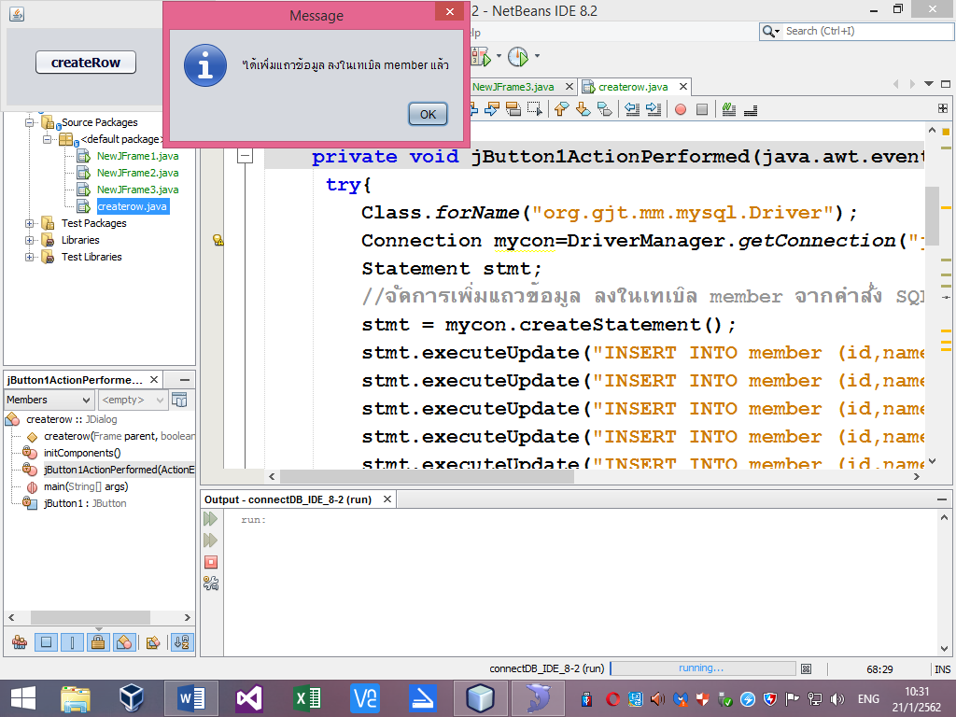

**import java.sql.* ;**

**import javax.swing.JOptionPane;**

**private void jButton1ActionPerformed(java.awt.event.ActionEvent evt) {**

**try{**

**Class.forName("org.gjt.mm.mysql.Driver");**

**Connection mycon=DriverManager.getConnection("jdbc:mysql://localhost:3306/electronic","root","root");**

**Statement stmt;**

**//จัดการเพิ่มแถวข้อมูล ลงในเทเบิล member จากคำสั่ง SQL**

**stmt = mycon.createStatement();**

**stmt.executeUpdate("INSERT INTO member (id,name) VALUE ('101','สมชาย')");**

**stmt.executeUpdate("INSERT INTO member (id,name) VALUE ('102','สงกราน')");**

**stmt.executeUpdate("INSERT INTO member (id,name) VALUE ('103','อนันต์')");**

**stmt.executeUpdate("INSERT INTO member (id,name) VALUE ('104','วัลลพ')");**

**stmt.executeUpdate("INSERT INTO member (id,name) VALUE ('105','คณิต')");**

**stmt.close();**

**mycon.close();**

**JOptionPane.showMessageDialog(this,"ได้เพิ่มแถวข้อมูล ลงในเทเบิล member แล้ว");**

**}**

**catch(ClassNotFoundException e){**

**JOptionPane.showMessageDialog(this,"ไม่พบไดรฟ์เวอร์ของฐานข้อมูลที่ใช้ติดต่อ");**

**}**

**catch(SQLException e){**

**JOptionPane.showMessageDialog(this,"ไม่สามารถติดต่อกับฐานข้อมูลได้");**

**}**

**}**

**ตัวอย่าง สร้างไฟล์ select.java เพื่อแสดงข้อมูลในเทเบิล member ใน jTextArea1**

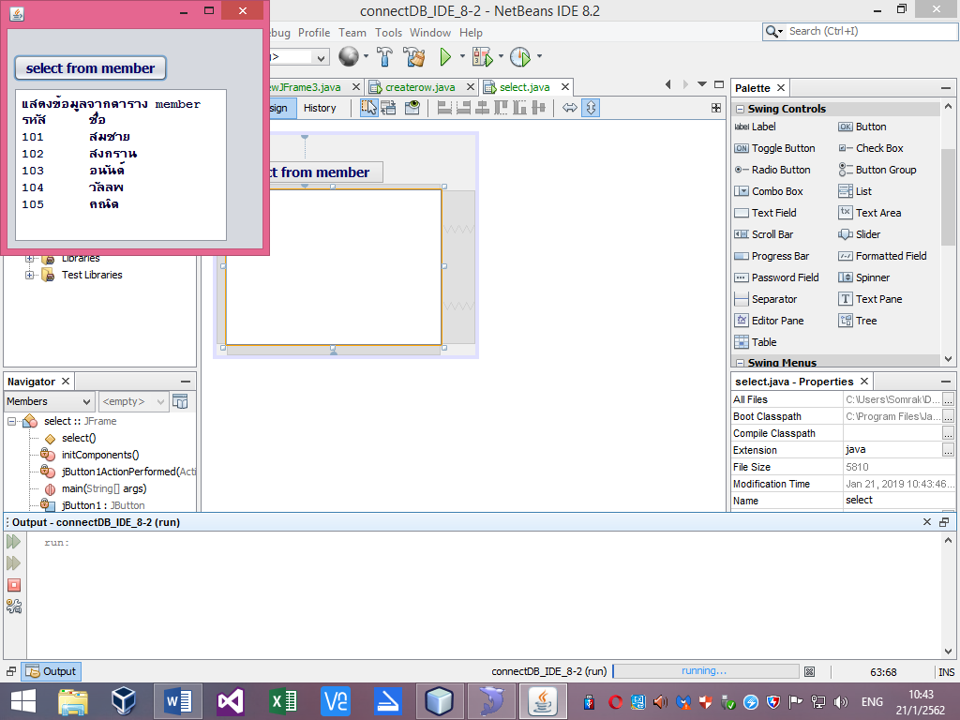

**import java.sql.* ;**

**import javax.swing.JOptionPane;**

**private void jButton1ActionPerformed(java.awt.event.ActionEvent evt) {**

**jTextArea1.setText("");**

**try{**

**Class.forName("org.gjt.mm.mysql.Driver");**

**Connection mycon=DriverManager.getConnection("jdbc:mysql://localhost:3306/electronic","root","root");**

**Statement stmt =mycon.createStatement();**

**ResultSet myresult= stmt.executeQuery("SELECT * FROM member");**

**if(myresult!=null){**

**jTextArea1.setText(jTextArea1.getText()+"แสดงข้อมูลจากตาราง member"+"\r\n");**

**jTextArea1.setText(jTextArea1.getText()+"รหัส"+"\tชื่อ"+"\r\n");**

**}**

**while (myresult.next()){**

**jTextArea1.setText(jTextArea1.getText()+myresult.getString("id")+"\t");**

**jTextArea1.setText(jTextArea1.getText()+myresult.getString("name")+"\r\n");**

**}**

**stmt.close();**

**mycon.close();**

**}**

**catch(ClassNotFoundException e){**

**JOptionPane.showMessageDialog(this,"ไม่พบไดรฟ์เวอร์ของฐานข้อมูลที่ใช้ติดต่อ");**

**}**

**catch(SQLException e){**

**JOptionPane.showMessageDialog(this,"ไม่สามารถติดต่อกับฐานข้อมูลได้");**

**}**

**}**

**ตัวอย่าง ต้องการลบข้อมูลแถวที่ มีรหัส 102 ออกจากเบิล member ไฟล์ชื่อ deleteRow.java**

**และเมื่อรันไฟล์ select.java**

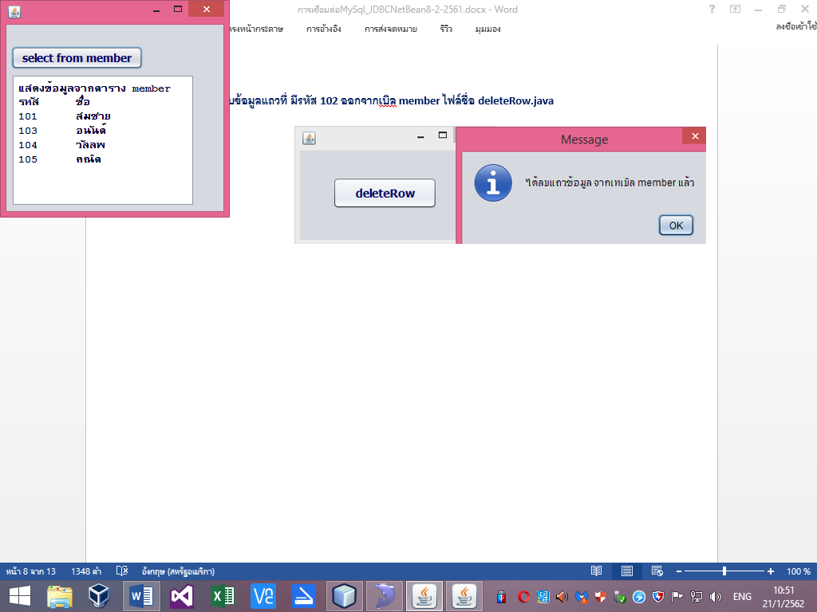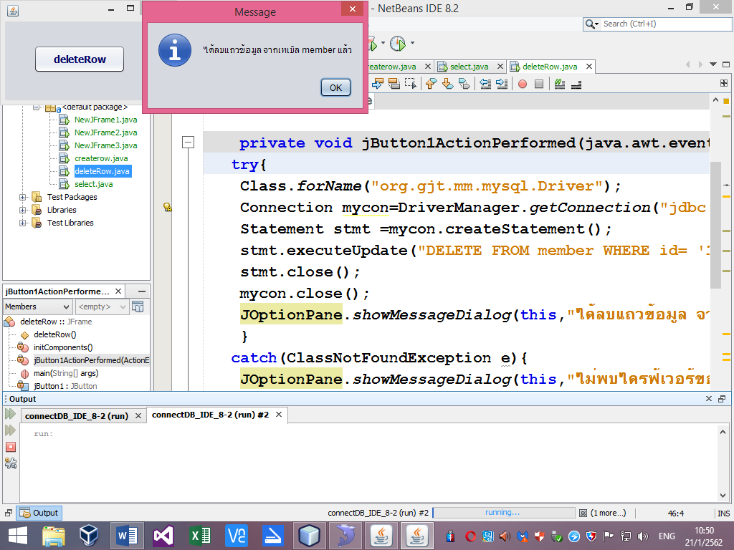

**import java.sql.* ;**

**import javax.swing.JOptionPane;**

**private void jButton1ActionPerformed(java.awt.event.ActionEvent evt) {**

**try{**

**Class.forName("org.gjt.mm.mysql.Driver");**

**Connection mycon=DriverManager.getConnection("jdbc:mysql://localhost:3306/electronic","root","root");**

**Statement stmt =mycon.createStatement();**

**stmt.executeUpdate("DELETE FROM member WHERE id= '102'");**

**stmt.close();**

**mycon.close();**

**JOptionPane.showMessageDialog(this,"ได้ลบแถวข้อมูล จากเทเบิล member แล้ว");**

**}**

**catch(ClassNotFoundException e){**

**JOptionPane.showMessageDialog(this,"ไม่พบไดรฟ์เวอร์ของฐานข้อมูลที่ใช้ติดต่อ");**

**}**

**catch(SQLException e){**

**JOptionPane.showMessageDialog(this,"ไม่สามารถติดต่อกับฐานข้อมูลได้");**

**}**

**}**

**ตัวอย่าง ต้องการแก้ไขข้อมูลแถวที่ มีรหัส 103 เปลี่ยนชื่อเป็น ปราณี จากเทเบิล member**

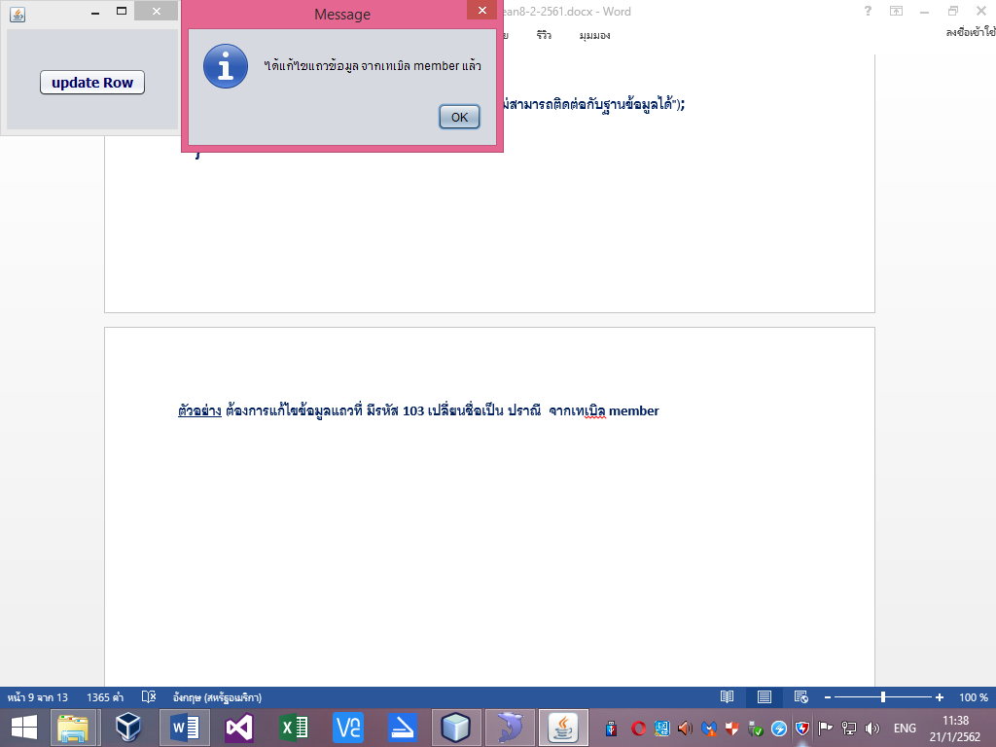

**import java.sql.* ;**

**import javax.swing.JOptionPane;**

**private void jButton1ActionPerformed(java.awt.event.ActionEvent evt) {**

**try{**

**Class.forName("org.gjt.mm.mysql.Driver");**

**Connection mycon=DriverManager.getConnection("jdbc:mysql://localhost:3306/electronic","root","root");**

**Statement stmt;**

**stmt = mycon.createStatement();**

**stmt.executeUpdate("UPDATE member SET NAME = 'ปราณี' WHERE id= '103'");**

**stmt.close();**

**mycon.close();**

**JOptionPane.showMessageDialog(this,"ได้แก้ไขแถวข้อมูล จากเทเบิล member แล้ว");**

**}**

**catch(ClassNotFoundException e){**

**JOptionPane.showMessageDialog(this,"ไม่พบไดรฟ์เวอร์ของฐานข้อมูลที่ใช้ติดต่อ");**

**}**

**catch(SQLException e){**

**JOptionPane.showMessageDialog(this,"ไม่สามารถติดต่อกับฐานข้อมูลได้");**

**}**

**}**

**เมื่อรันไฟล์ select.java ที่ บราวเซอร์ ได้แก้ไขข้อมูลแถวที่ มีรหัส 103 เปลี่ยนชื่อเป็น ปราณี แล้ว**

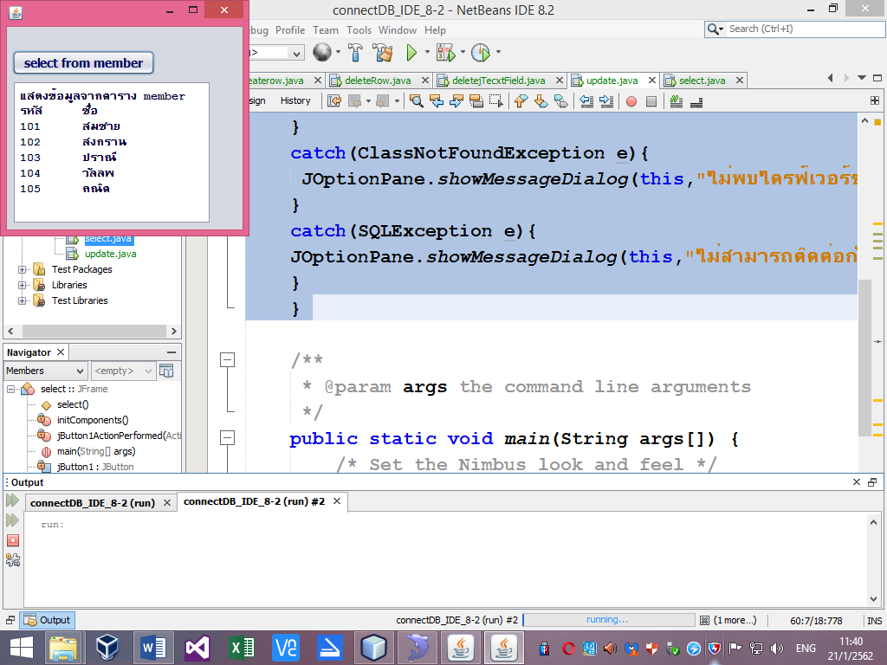

**ตัวอย่าง ต้องการค้นหาข้อมูลแถวที่ มีรหัส 104 จากเทเบิล member ออกที่ jtextArea1**

**import java.sql.* ;**

**import javax.swing.JOptionPane;**

**private void jButton1ActionPerformed(java.awt.event.ActionEvent evt) {**

**jTextArea1.setText("");**

**try{**

**Class.forName("org.gjt.mm.mysql.Driver");**

**Connection mycon=DriverManager.getConnection("jdbc:mysql://localhost:3306/electronic","root","root");**

**Statement stmt =mycon.createStatement();**

**ResultSet myresult= stmt.executeQuery("SELECT * FROM member WHERE id='104'");**

**if(myresult!=null){**

**jTextArea1.setText(jTextArea1.getText()+"แสดงข้อมูลจากตาราง member"+"\r\n");**

**jTextArea1.setText(jTextArea1.getText()+"รหัส"+"\tชื่อ"+"\r\n");**

**}**

**while (myresult.next()){**

**jTextArea1.setText(jTextArea1.getText()+myresult.getString("id")+"\t");**

**jTextArea1.setText(jTextArea1.getText()+myresult.getString("name")+"\r\n");**

**}**

**stmt.close();**

**mycon.close();**

**}**

**catch(ClassNotFoundException e){**

**JOptionPane.showMessageDialog(this,"ไม่พบไดรฟ์เวอร์ของฐานข้อมูลที่ใช้ติดต่อ");**

**}**

**catch(SQLException e){**

**JOptionPane.showMessageDialog(this,"ไม่สามารถติดต่อกับฐานข้อมูลได้");**

**}**

**}**

**ถ้าค้นหารหัสที่ไม่มีในเทเบิลก็จะไม่แสดงออกมา เช่นค้นหา id=200**

**ResultSet myresult= stmt.executeQuery("SELECT * FROM member WHERE id='200'");**

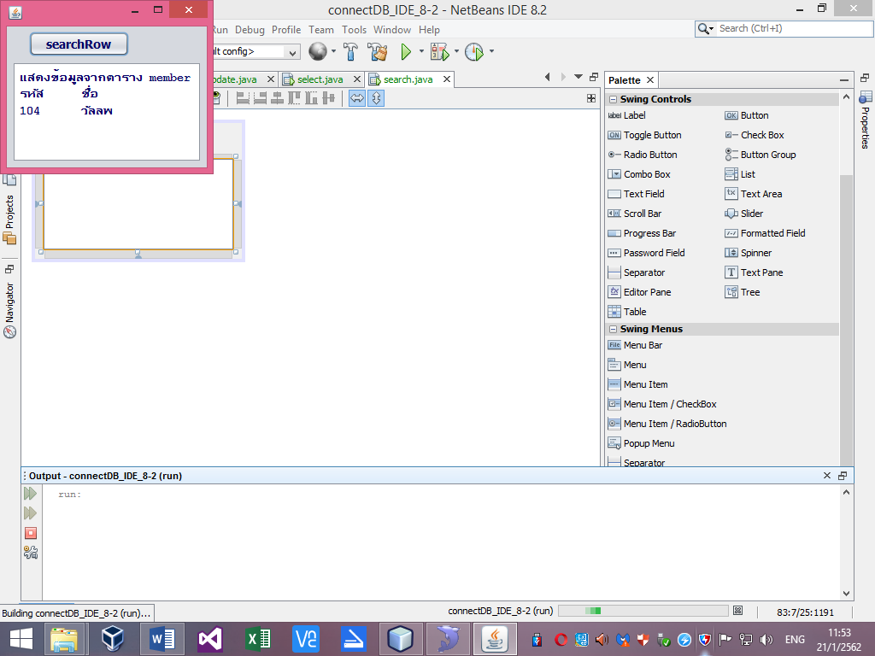

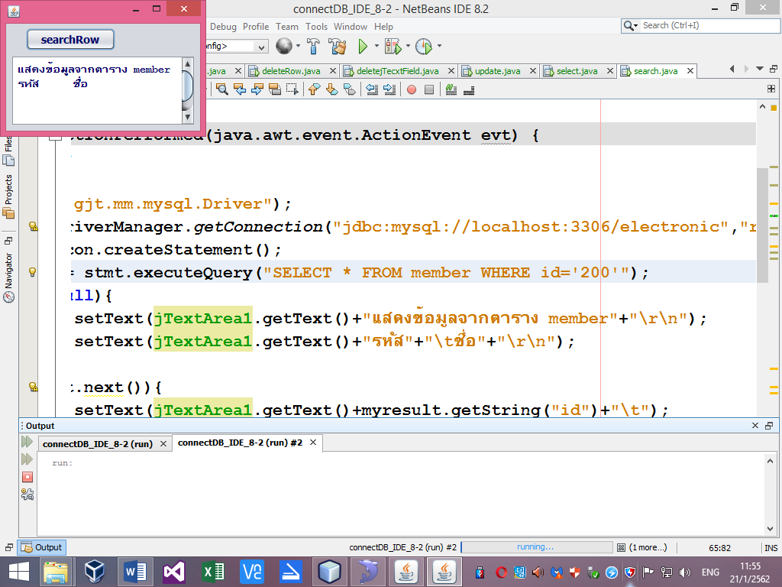

**ตัวอย่าง การใช้ jTextField1 ค้นหาข้อมูลแถวที่ มีรหัส 104 จากเบิล member สร้างไฟล์ searchid.java**

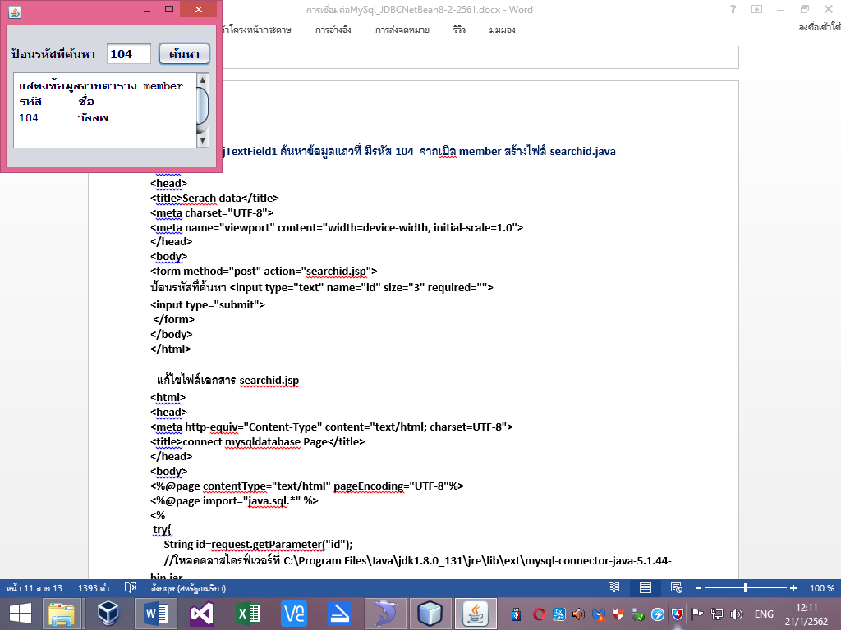

**import java.sql.* ;**

**import javax.swing.JOptionPane;**

**private void jButton1ActionPerformed(java.awt.event.ActionEvent evt) {**

**jTextArea1.setText("");**

**String id=jTextField1.getText().trim();**

**try{**

**Class.forName("org.gjt.mm.mysql.Driver");**

**Connection mycon=DriverManager.getConnection("jdbc:mysql://localhost:3306/electronic","root","root");**

**Statement stmt =mycon.createStatement();**

**ResultSet myresult= stmt.executeQuery("SELECT * FROM member WHERE id='"+id+"'");**

**if(myresult.next()){**

**jTextArea1.setText(jTextArea1.getText()+"แสดงข้อมูลจากตาราง member"+"\r\n");**

**jTextArea1.setText(jTextArea1.getText()+"รหัส"+"\tชื่อ"+"\r\n");**

**jTextArea1.setText(jTextArea1.getText()+myresult.getString("id")+"\t");**

**jTextArea1.setText(jTextArea1.getText()+myresult.getString("name")+"\r\n");**

**}**

**else{**

**JOptionPane.showMessageDialog(null,"ไม่มีรหัส "+id+" ในฐานข้อมูล");**

**}**

**stmt.close();**

**mycon.close();**

**}**

**catch(ClassNotFoundException e){**

**JOptionPane.showMessageDialog(this,"ไม่พบไดรฟ์เวอร์ของฐานข้อมูลที่ใช้ติดต่อ");**

**}**

**catch(SQLException e){**

**JOptionPane.showMessageDialog(this,"ไม่สามารถติดต่อกับฐานข้อมูลได้");**

**}**

**}**

**แบบฝึกหัด**

**ใช้ jTextField1 รับข้อมูลค้นหารหัสแถวที่ต้องการลบ ถ้าเจอ ก็จะลบรหัสนั้นออก**

**ก่อนจะลบต้องถามยืนยันที่จะลบด้วย ถ้าไม่เจอก็จะไม่ลบ**

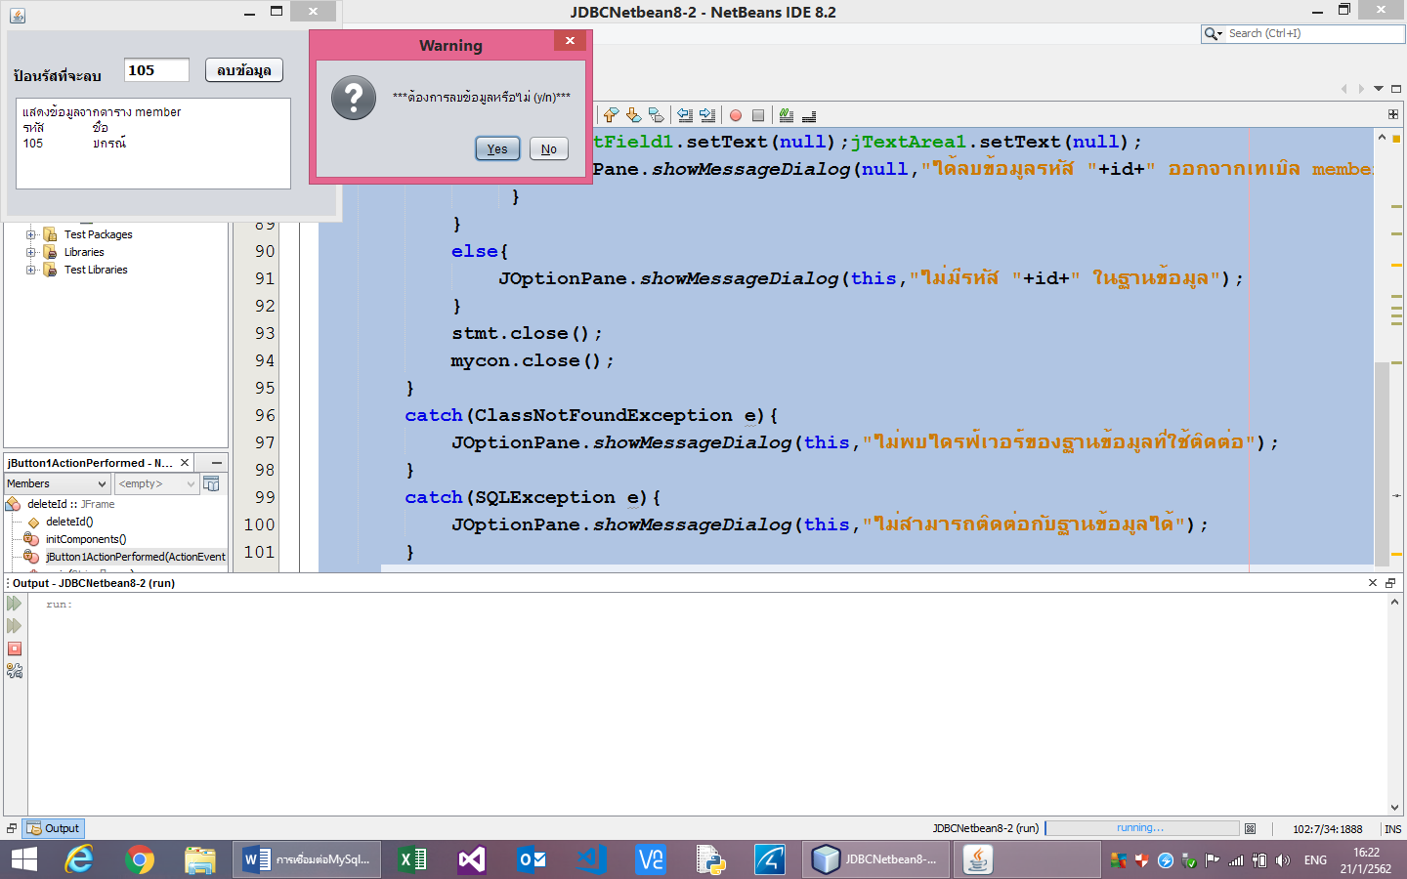

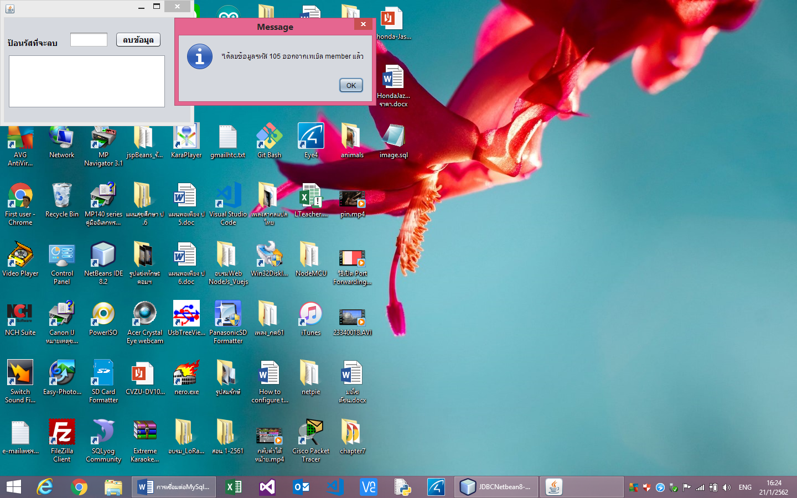

**import java.sql.* ;**

**import javax.swing.JOptionPane;**

**private void jButton1ActionPerformed(java.awt.event.ActionEvent evt) {**

**jTextArea1.setText("");**

**String id=jTextField1.getText().trim();**

**try{**

**Class.forName("org.gjt.mm.mysql.Driver");**

**Connection mycon=DriverManager.getConnection("jdbc:mysql://localhost:3306/db1","root","074218161");**

**Statement stmt =mycon.createStatement();**

**ResultSet myresult= stmt.executeQuery("SELECT * FROM member WHERE id='"+id+"'");**

**if(myresult.next()){**

**jTextArea1.setText(jTextArea1.getText()+"แสดงข้อมูลจากตาราง member"+"\r\n");**

**jTextArea1.setText(jTextArea1.getText()+"รหัส"+"\tชื่อ"+"\r\n");**

**jTextArea1.setText(jTextArea1.getText()+myresult.getString("id")+"\t");**

**jTextArea1.setText(jTextArea1.getText()+myresult.getString("name")+"\r\n");**

**int ans= JOptionPane.showConfirmDialog(null,"***ต้องการลบข้อมูลหรือไม่ (y/n)***","Warning",**

**JOptionPane.YES_NO_OPTION, JOptionPane.QUESTION_MESSAGE);**

**if(ans == JOptionPane.YES_OPTION){**

**stmt.executeUpdate("DELETE FROM member WHERE id= '"+id+"'");**

**jTextField1.setText(null);jTextArea1.setText(null);**

**JOptionPane.showMessageDialog(null,"ได้ลบข้อมูลรหัส "+id+" ออกจากเทเบิล member แล้ว");**

**}**

**}**

**else{**

**JOptionPane.showMessageDialog(this,"ไม่มีรหัส "+id+" ในฐานข้อมูล");**

**}**

**stmt.close();**

**mycon.close();**

**}**

**catch(ClassNotFoundException e){**

**JOptionPane.showMessageDialog(this,"ไม่พบไดรฟ์เวอร์ของฐานข้อมูลที่ใช้ติดต่อ");**

**}**

**catch(SQLException e){**

**JOptionPane.showMessageDialog(this,"ไม่สามารถติดต่อกับฐานข้อมูลได้");**

**}**

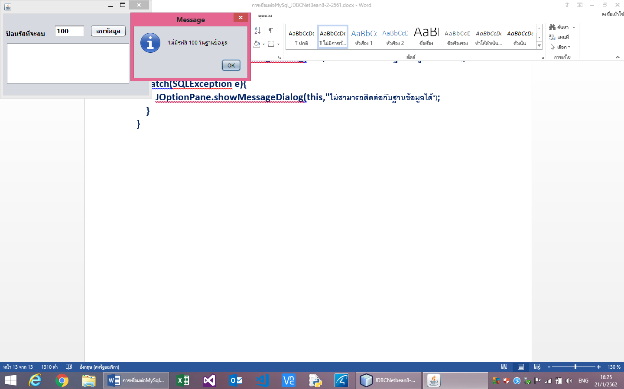 **}**

**แบบฝึกหัด สร้างเมนู ดังรูป**

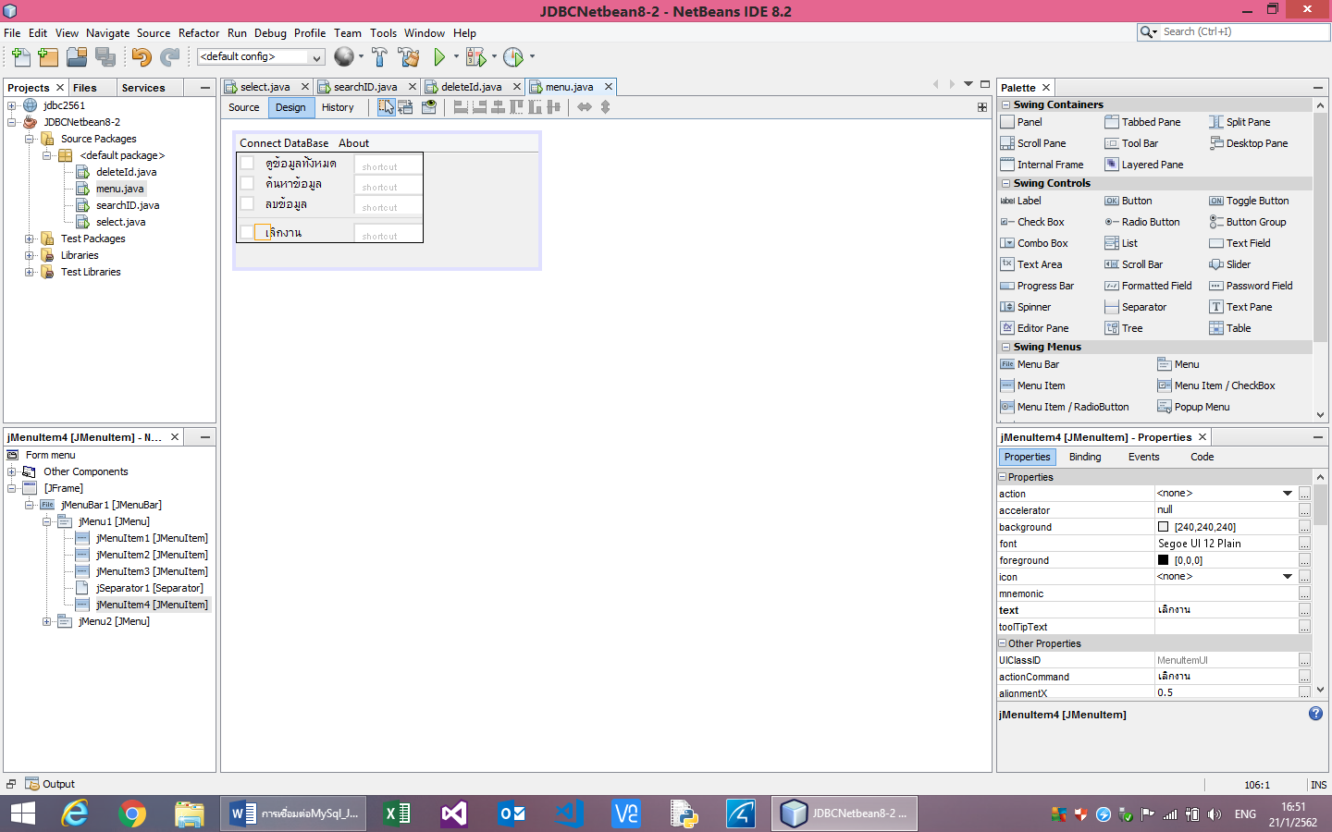

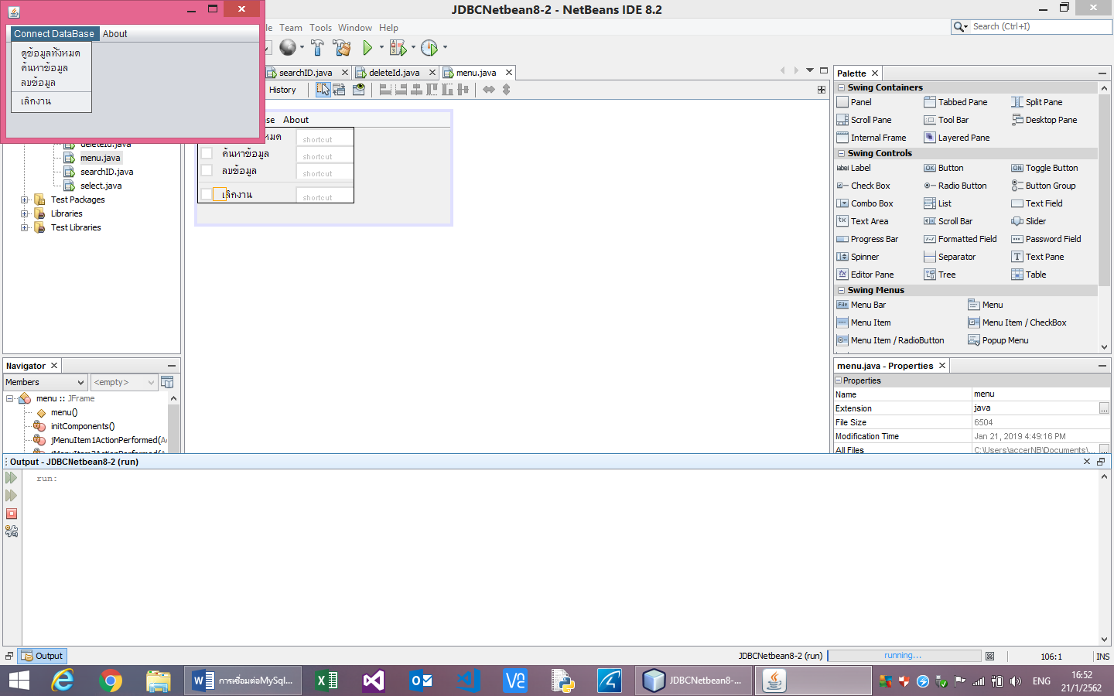

**public class menu extends javax.swing.JFrame {**

**public menu() {**

**initComponents();**

**}**

**private void jMenuItem3ActionPerformed(java.awt.event.ActionEvent evt) {**

**// ลบข้อมูล**

**deleteId del =new deleteId();**

**del.setVisible(true);**

**this.dispose();**

**}**

**private void jMenuItem4ActionPerformed(java.awt.event.ActionEvent evt) {**

**// เลิกงาน**

**System.exit(0);**

**}**

**private void jMenuItem1ActionPerformed(java.awt.event.ActionEvent evt) {**

**// ดูข้อมูลทั้งหมด**

**select slc =new select();**

**slc.setVisible(true);**

**this.dispose();**

**}**

**private void jMenuItem2ActionPerformed(java.awt.event.ActionEvent evt) {**

**//ค้นหาข้อมูล**

**searchID sch =new searchID();**

**sch.setVisible(true);**

**this.dispose();**

**}**

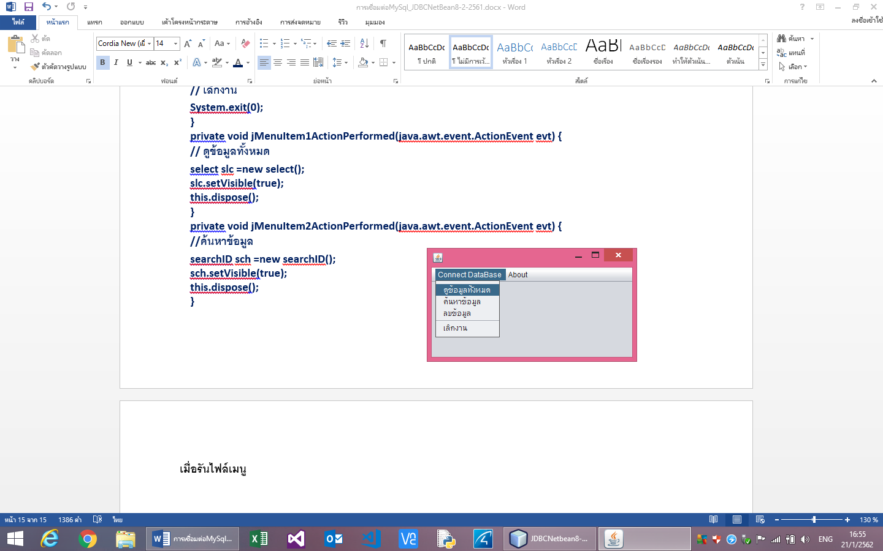**เมื่อรันไฟล์เมนู ถ้าคลิก ปุ่ม Home menu จะกลับไปที่ เมนู**

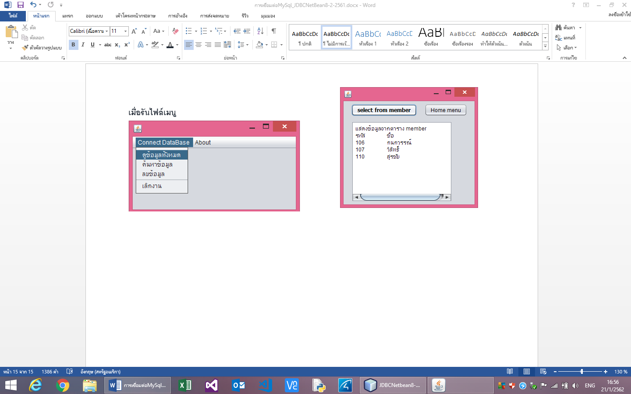

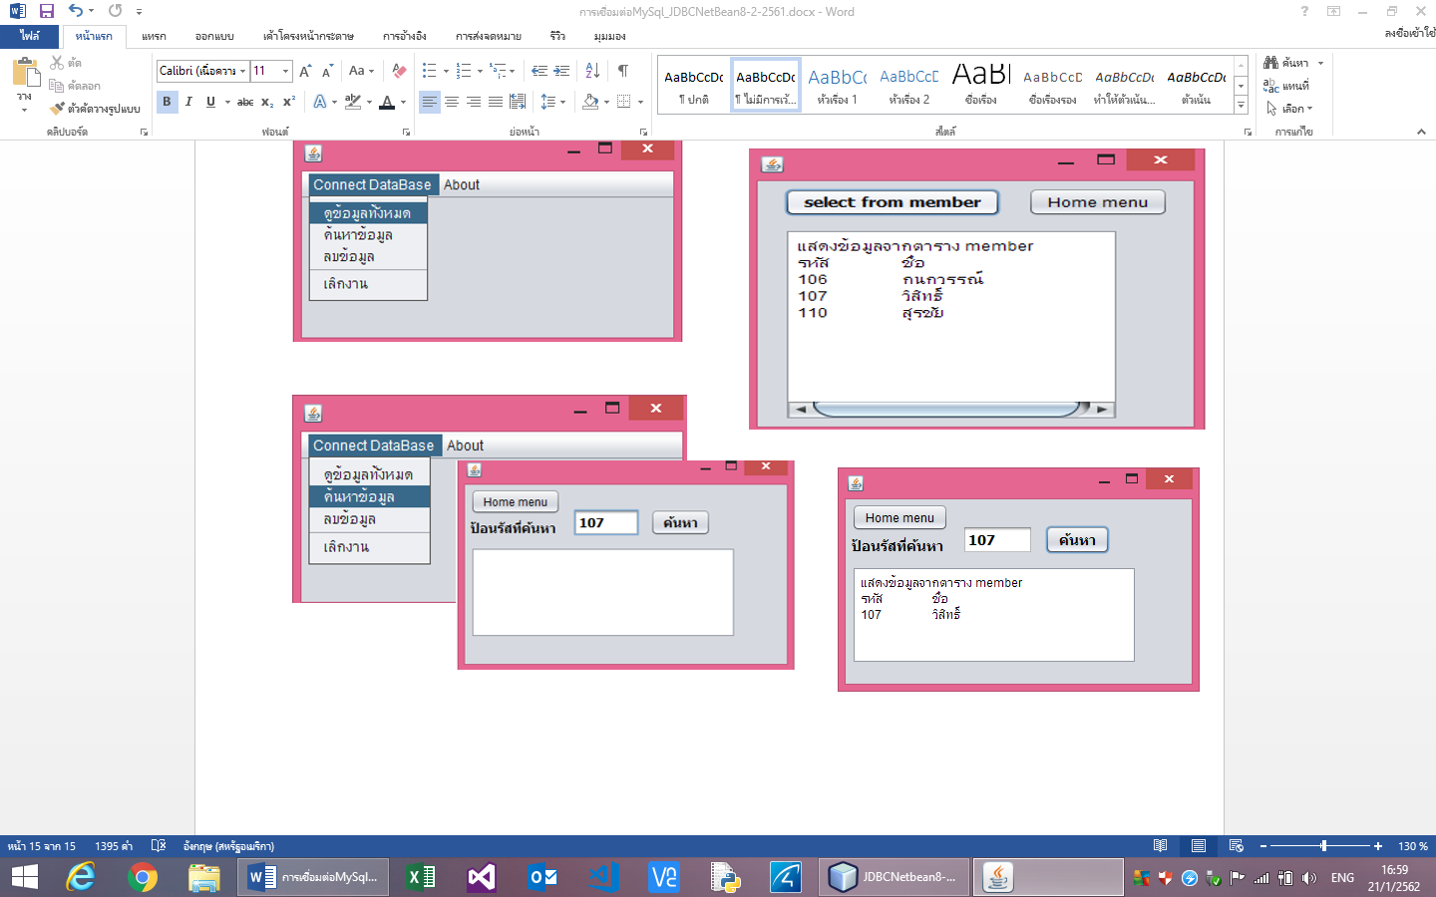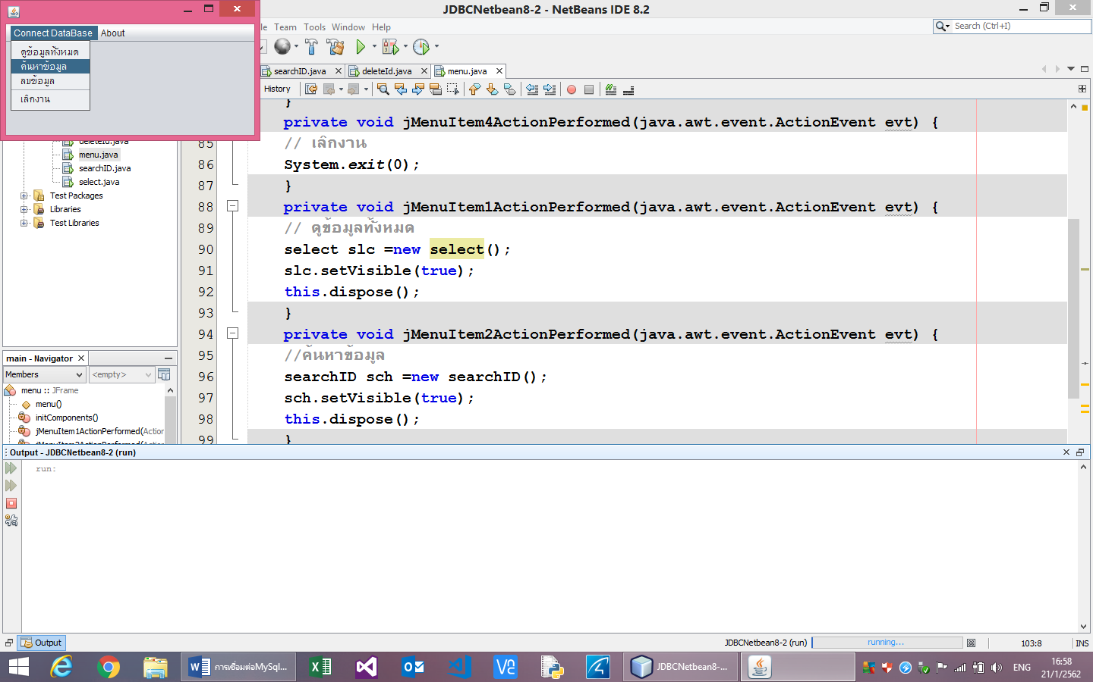

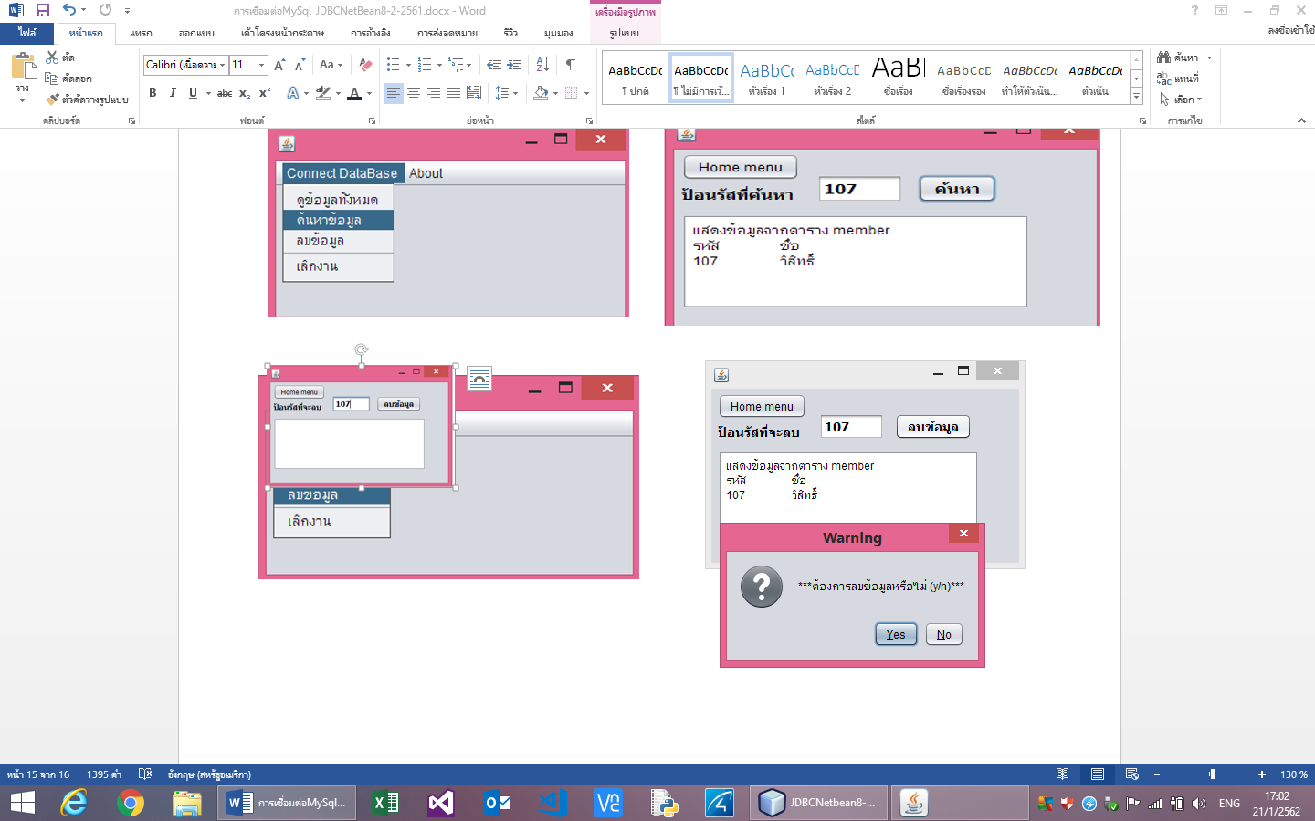

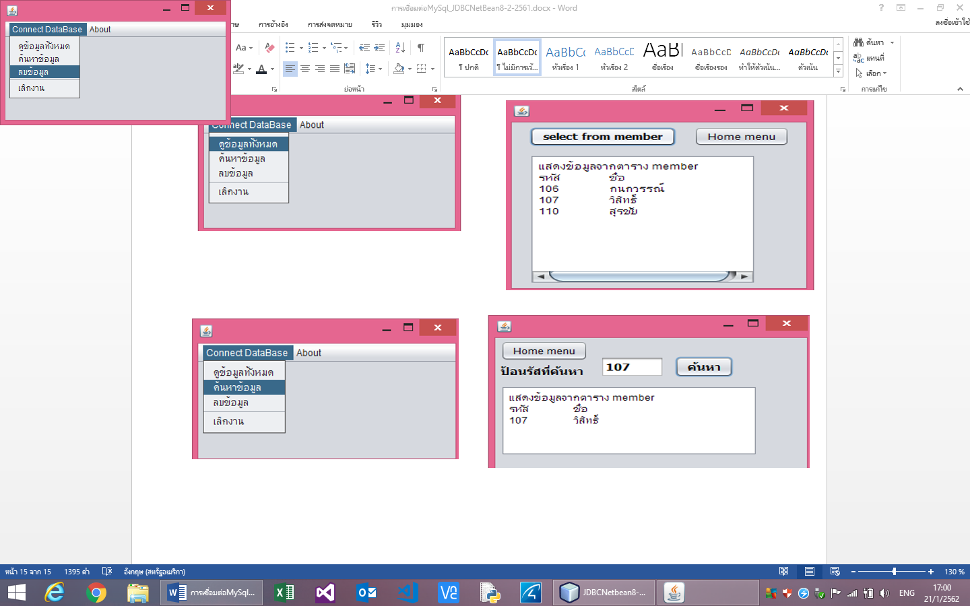

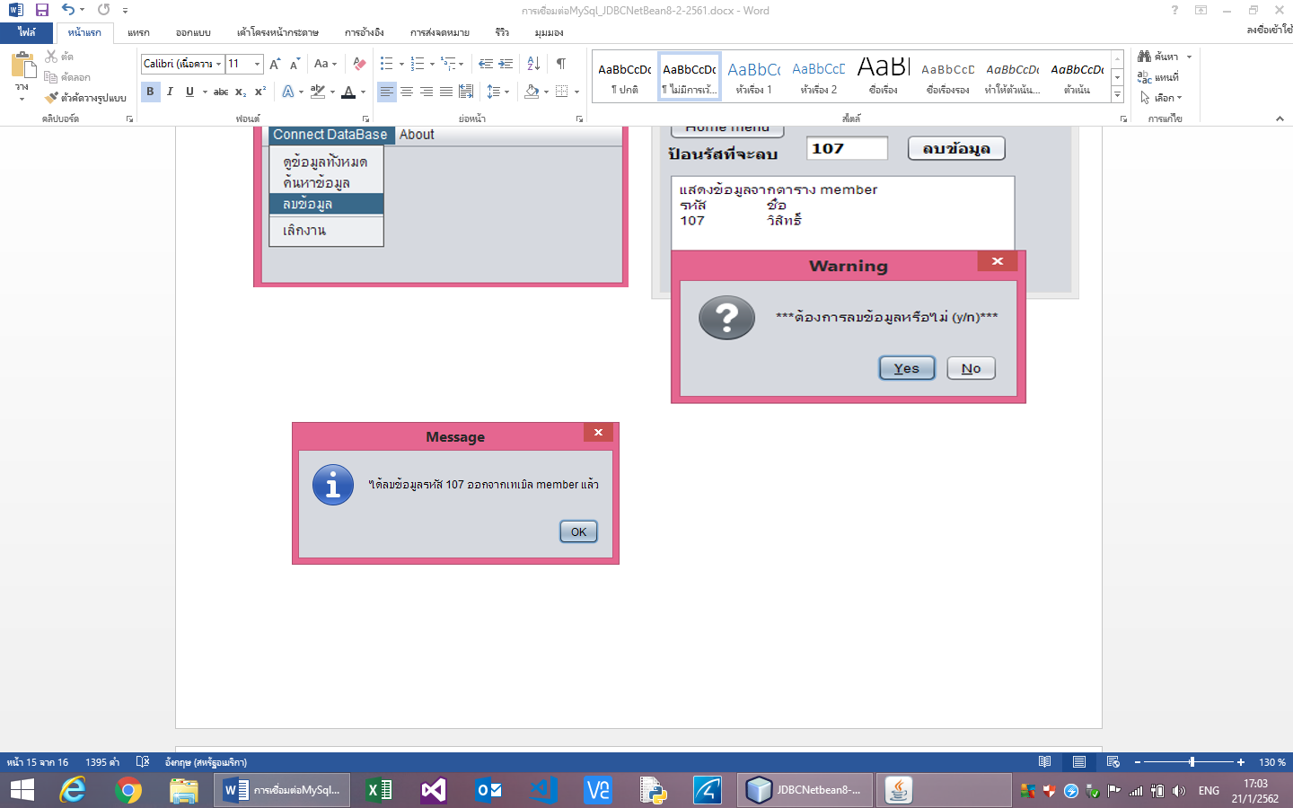

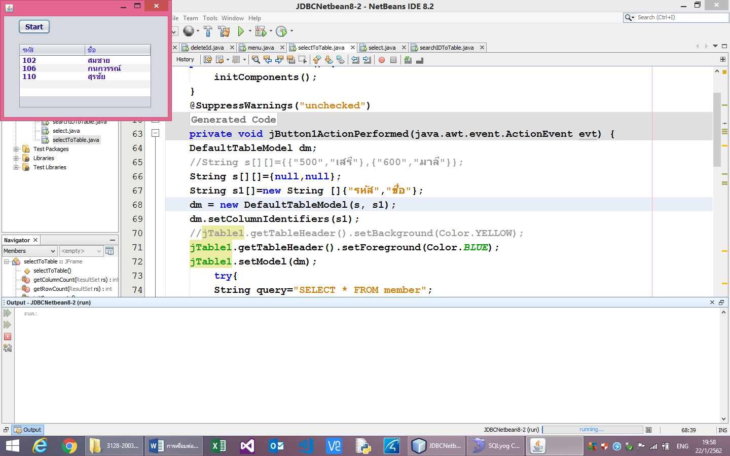**การแสดงผลออกที่ jTable**

**ตัวอย่าง ไฟล์ selectToTable.java**

**import java.sql.* ;**

**import javax.swing.*;**

**import javax.swing.table.DefaultTableModel;**

**import java.awt.Color;**

**private void jButton1ActionPerformed(java.awt.event.ActionEvent evt) {**

**DefaultTableModel dm;**

**//String s[][]={{"500","เสรี"},{"600","มาลี"}};**

**String s[][]={null,null};**

**String s1[]=new String []{"รหัส","ชื่อ"};**

**dm = new DefaultTableModel(s, s1);**

**dm.setColumnIdentifiers(s1);**

**//jTable1.getTableHeader().setBackground(Color.YELLOW);**

**jTable1.getTableHeader().setForeground(Color.BLUE);**

**jTable1.setModel(dm);**

**try{**

**String query="SELECT * FROM member";**

**Class.forName("org.gjt.mm.mysql.Driver");**

**Connection**

**mycon=DriverManager.getConnection("jdbc:mysql://localhost:3306/db1","root","root");**

**Statement stmt =mycon.createStatement();**

**ResultSet myresult= stmt.executeQuery(query);**

**//int rowCount = getRowCount(myresult); // Row Count**

**//int colCount = getColumnCount(myresult); // Column Count**

**//JOptionPane.showMessageDialog(null,"จำนวนคอลัมน์="+colCount+",จำนวนแถว="+rowCount);**

**myresult.beforeFirst();//Starting from First Row for Iteration**

**int i = 0;**

**while (myresult.next()) {**

**((DefaultTableModel)jTable1.getModel()).addRow(new Object[0]);//สร้างแถวว่างๆแถวเดียว**

**int j = 0;**

**//jTable1.setValueAt(ข้อมูล,แถวที่,คอลัมน์ที่);**

**jTable1.setValueAt(myresult.getInt("id"),i,j++);**

**jTable1.setValueAt(myresult.getString("name"),i,j++);**

**i++;**

**}**

**stmt.close();**

**mycon.close();**

**}**

**catch(ClassNotFoundException e){**

**JOptionPane.showMessageDialog(null,"ไม่พบไดรฟ์เวอร์ของฐานข้อมูลที่ใช้ติดต่อ "+e);**

**}**

**catch(SQLException e){**

**JOptionPane.showMessageDialog(null,"ไม่สามารถติดต่อกับฐานข้อมูลได้ "+e);**

**}**

**}**

**// Method to get Row Count from ResultSet Object**

**private int getRowCount(ResultSet rs) {**

**try {**

**if(rs != null) {**

**rs.last();**

**return rs.getRow();**

**}**

**} catch (SQLException e) {**

**System.out.println(e.getMessage());**

**e.printStackTrace();**

**}**

**return 0;**

**}**

**// Method to get Column Count from ResultSet Object**

**private int getColumnCount(ResultSet rs) {**

**try {**

**if(rs != null)**

**return rs.getMetaData().getColumnCount();**

**} catch (SQLException e) {**

**System.out.println(e.getMessage());**

**e.printStackTrace();**

**}**

**return 0;**

**}**

**ตัวอย่าง ไฟล์ searchIDToTable.java**

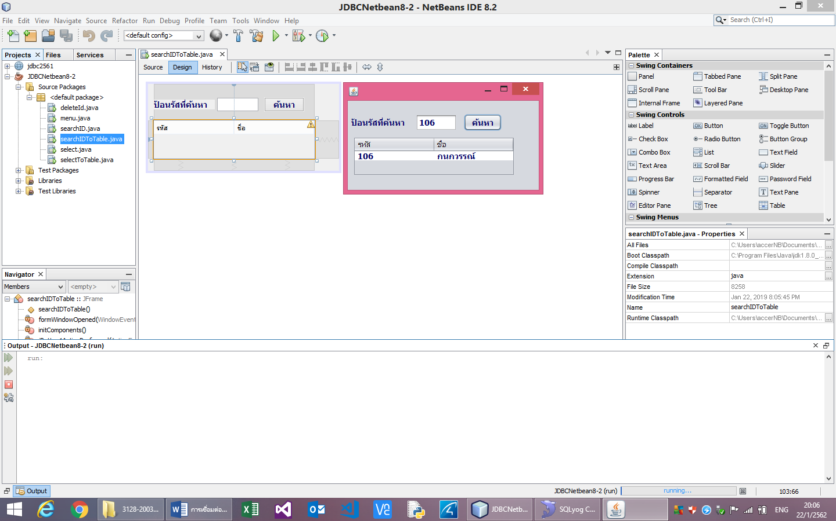

**import java.sql.* ;**

**import javax.swing.*;**

**import javax.swing.table.DefaultTableModel;**

**private void formWindowOpened(java.awt.event.WindowEvent evt) {**

**((DefaultTableModel)jTable1.getModel()).addRow(new Object[0]);//สร้างแถวว่างๆแถวเดียว**

**}**

**private void jButton1ActionPerformed(java.awt.event.ActionEvent evt) {**

**String id=jTextField1.getText().trim().toString();**

**try{**

**Class.forName("org.gjt.mm.mysql.Driver");**

**Connection**

**mycon=DriverManager.getConnection("jdbc:mysql://localhost:3306/db1","root","root");**

**Statement stmt =mycon.createStatement();**

**ResultSet myresult= stmt.executeQuery("SELECT * FROM member WHERE id='"+id+"'");**

**if(myresult.next()){**

**jTable1.setValueAt(myresult.getInt("id"),0,0);**

**jTable1.setValueAt(myresult.getString("name"),0,1);**

**}**

**else{**

**JOptionPane.showMessageDialog(null,"ไม่มีรหัส "+id+" ในฐานข้อมูล");**

**}**

**stmt.close();**

**mycon.close();**

**}**

**catch(ClassNotFoundException e){**

**JOptionPane.showMessageDialog(this,"ไม่พบไดรฟ์เวอร์ของฐานข้อมูลที่ใช้ติดต่อ");**

**}**

**catch(SQLException e){**

**JOptionPane.showMessageDialog(this,"ไม่สามารถติดต่อกับฐานข้อมูลได้");**

**}**

**}**